|  |  |  |  |  |  |  |
| --- | --- | --- | --- | --- | --- | --- |
| 档 号 | BGDC-518-01 |  | | 编 号 | | BG-HRD18-0108020 |
| 保管期限 | 3年 |  | | 密 级 | | 内部★ |
|  |  |  | | 阶段标记 | | V1.0.10 |
| BingoBin  生产测试指导手册 | | | | | | |
|  | | | | | | |
| 编制： | | | 刘帅 | |  | |
| 审批： | | | 朱海峰 | |  | |
| 北京缤歌网络科技有限公司 | | | | | | |
| 2018年1月4日 | | | | | | |

文档修订记录

|  |  |  |  |  |  |
| --- | --- | --- | --- | --- | --- |
| **版本编号** | **说明：如形成文件、变更内容和变更范围** | **日期** | **变更人** | **批准日期** | **批准人** |
| V1.0.10 | 新建 | 2018.01.04 | 刘帅 |  |  |
|  |  |  |  |  |  |
|  |  |  |  |  |  |
|  |  |  |  |  |  |
|  |  |  |  |  |  |

## 编写目的

本文档说明了BingoBin网络功能模块生产测试方法流程。

本文档适用于公司员工及SMT厂家。

## 生产测试环境

根据表2-1选择不同的生产测试工具。

表2-1

|  |  |  |
| --- | --- | --- |
| 测试环境 | | 产品名称及型号 |
| 硬件环境 | 基础环境 |
| 12V直流电源(两路输出)；  12V LED灯两个； | WinPC一台；  BingoBin测试软件 - V1.0.01Setup.exe；  POE路由器一个；  网线两根 | BingoBin网络功能模块 LED灯控版  (BingoBin-1D) |
| 电能表一台； | BingoBin网络功能模块智能电表版  (BingoBin-1B) |
| 门锁一个； | BingoBin网络功能模块门锁版  (BingoBin-1M) |
| 烟雾检测传感器一个； | BingoBin网络功能模块烟雾检测版  (BingoBin-1Y) |

根据表2-1，选择对应的测试工具搭建测试环境，参考《[BingoBin]测试用例_V1.0.05_180104》。为叙述方便，下文如无特殊说明“BingoBin网络功能模LED灯控版”会简述为“LED灯控版”，其他产品同上。

## 生产测试步骤

### 上位机软件安装

1）打开测试文件夹下的测试软件文件夹，找到安装包双击，点击“下一步”,出现“选择安装位置”页面，如图3-1-1。

2）点击“浏览”，选择安装的文件夹，这里保持默认。然后点击“安装”，软件会自动安装，等待安装完毕，点击“完成”，软件安装结束。图3-1-2为“BingoBin测试软件 - V1.0.01.exe”的主界面。为叙述方便，下文如无特殊说明，简述为“BingoBin测试软件”。

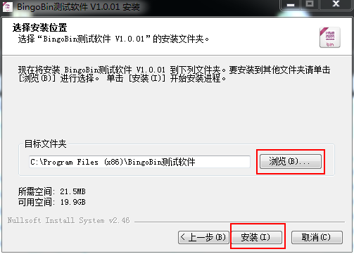

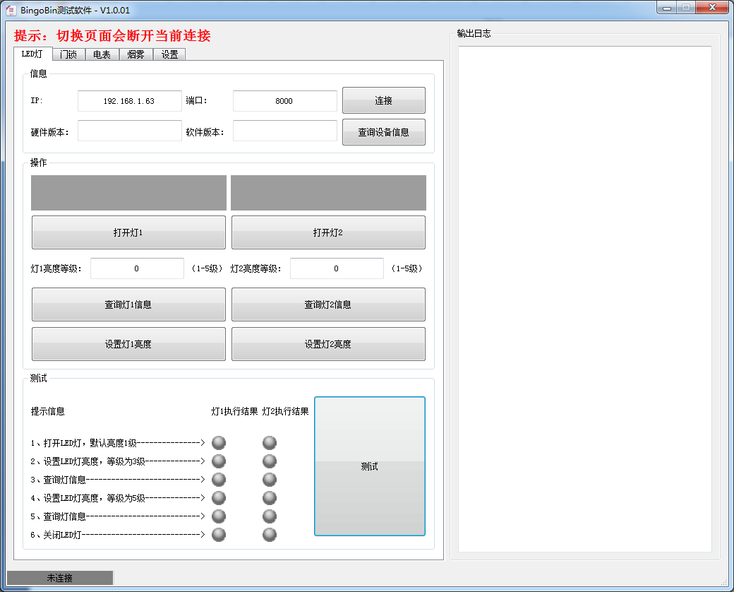图3-1-1

图3-1-2

### LED灯控版

1）打开BingoBin测试软件，然后将页面切换到LED灯的页面。如图3-2-1所示。

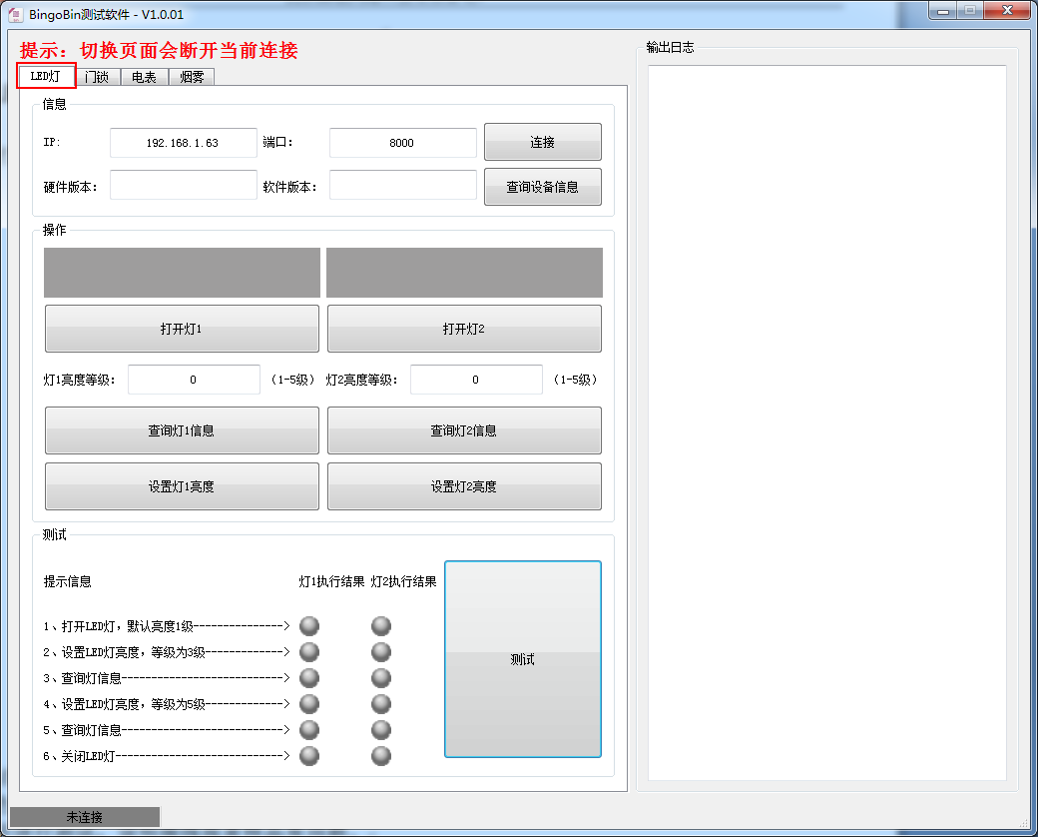

图3-2-1

2）点击“测试”按钮。BingoBin测试软件会自动连接测试样品。连接成功后左下角状态栏会变绿色，并显示“已连接”，如图3-2-2所示。连接失败则为灰色，显示“未连接”，如图3-2-3所示。连接失败时无法进行测试，说明接线或者样品有问题。



图3-2-2



图3-2-3

3）点击“测试”按钮之后，BingoBin测试软件会自动对样品进行功能测试，测试过程会耗费一定的时间，请耐心等待。BingoBin测试软件在“提示信息”处显示测试的整个过程，当提示信息变为蓝色时，说明测试软件正在测试当前功能，当该功能测试通过后，“灯1执行结果”和“灯2执行结果”状态显示区会变为绿色，如图3-2-4所示。如果测试未通过，则变为红色，测试流程立即结束，如图3-2-5所示，此时说明测试样品有问题。

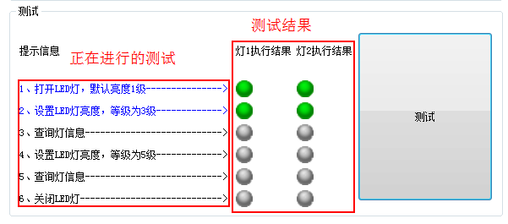

图3-2-4

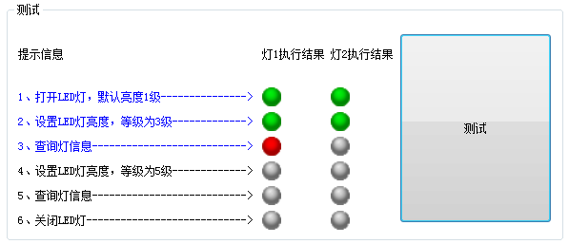

图3-2-5

4）如果功能测试全部通过，“灯1执行结果”和“灯2执行结果”的状态全部变为绿色。如图3-2-6所示。即测试样品功能正常。

注意：BingoBin测试软件只是提供一个测试流程，LED灯的测试情况请参照的LED灯的实际变化情况。LED灯的变化情况和软件的测试情况可能会出现偏差。此时请检查LED灯是否故障。

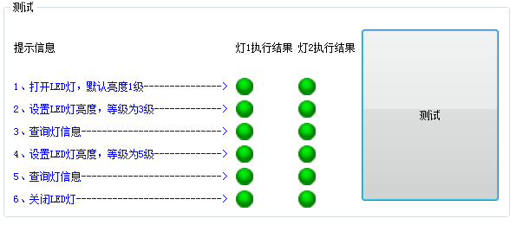

图3-2-6

### 3.3.门锁版

1）打开BingoBin测试软件，然后将页面切换到门锁的页面。如图3-3-1所示。

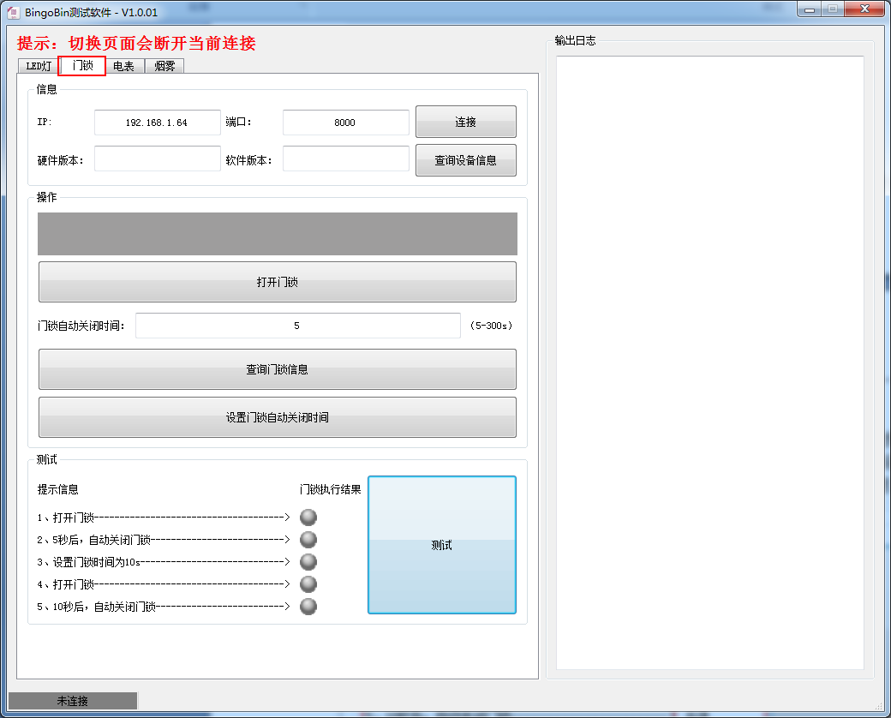

图3-3-1

2）点击“测试”按钮。BingoBin测试软件会自动连接测试样品。同3.2 LED灯版测试的第2）步。

3）点击“测试”按钮之后，BingoBin测试软件会自动完成测试，测试过程参考3.2 LED灯控版测试的第3）步。当前功能通过测试，“门锁执行结果”对应的状态变为绿色，如图3-3-2所示。如果测试未通过，则变为红色，测试流程立即结束。如图3-3-3所示。此时说明测试样品有问题。

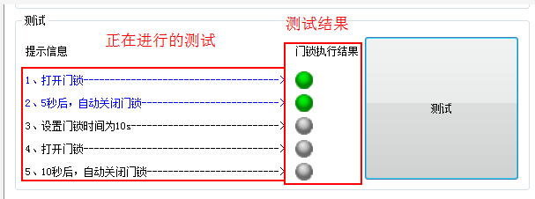

图3-3-2

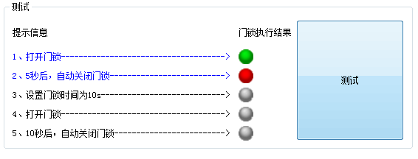

图3-3-3

4）如果功能测试全部通过，“门锁执行结果”的状态全部变为绿色。如图3-3-4所示。即测试样品功能正常。

注意：BingoBin测试软件只是提供一个测试流程，门锁的测试情况请参照的门锁的实际变化情况来判断，门锁的变化情况和软件的测试情况可能会出现偏差。此时请检查门锁是否故障。

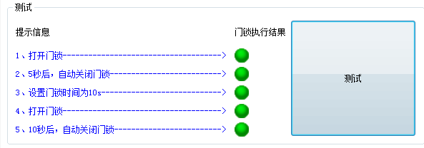

图3-3-4

### 3.4.智能电表版

1）打开BingoBin测试软件，然后将页面切换到电表的页面。如图3-4-1所示。

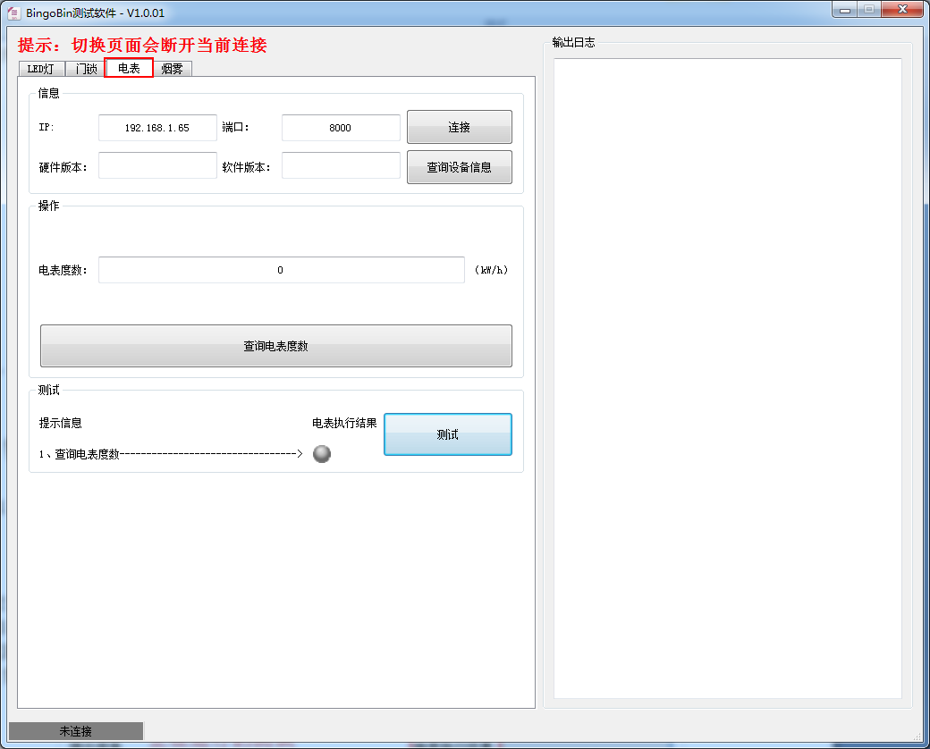

图3-4-1

2）点击“测试”按钮。BingoBin测试软件会自动连接测试样品。同3.2 LED灯版测试的第2）步。

3）点击“测试”按钮之后，BingoBin测试软件会自动完成测试，测试过程参考3.2 LED灯控版测试的第3）步。当前功能通过测试，“电表执行结果”对应的状态变为绿色，如图3-4-2所示。如果测试未通过，则变为红色,测试流程立即结束。如图3-4-3所示。此时说明测试样品或者电能表故障。

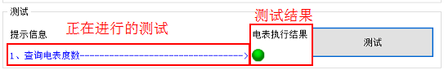

图3-4-2

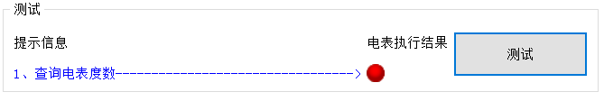

图3-4-3

4）如果查询电表功能通过，“电表执行结果”的状态变为绿色。如图3-4-4所示。此时需要测试人员确认电能表显示的电能值的整数部分，和BingoBin测试软件得到的电能值是否一致。两者一致则测试样品正常，否则请确认测试样品或者电能表是否故障。图3-4-5为BingoBin测试软件得到的电能值，单位：KWh。

注意：电能表建议不接负载，使电能表数值固定，而且电能表显示的电能值应大于等于1KWh，方便测试。

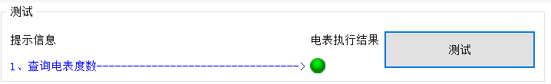

图3-4-4

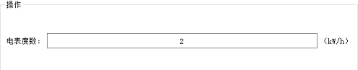

图3-4-5

### 3.5.烟雾检测版

1）打开BingoBin测试软件，然后将页面切换到电表的页面。如图3-5-1所示。

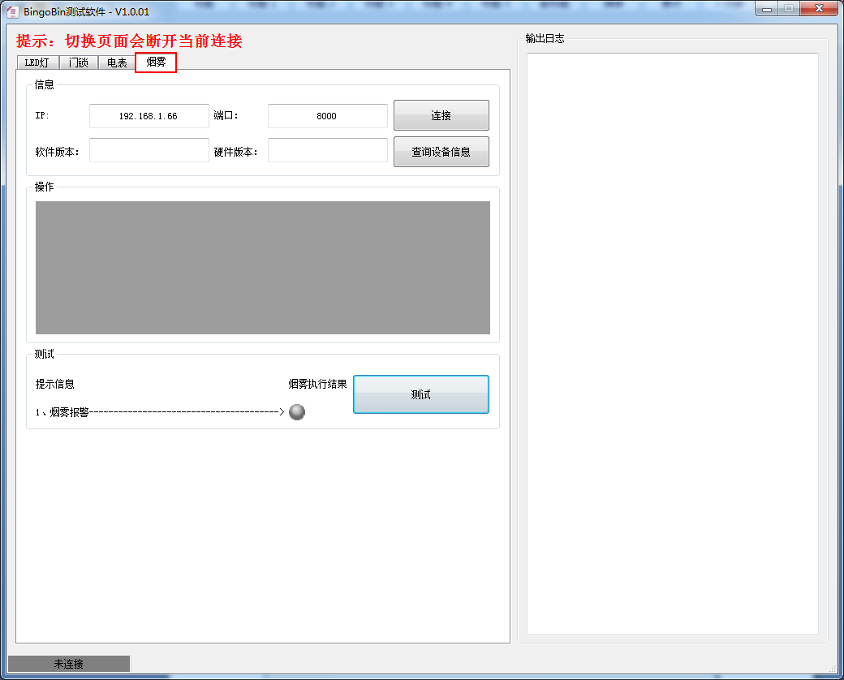

图3-5-1

2）点击“测试”按钮。BingoBin测试软件会自动连接测试样品。同3.2 LED灯版测试的第2）步。

3）点击“测试”按钮之后，在无烟雾环境中，“烟雾执行结果”为灰色，“操作”区显示灰色，测试人员可将烟雾传感器置于烟雾环境，此时“烟雾执行结果”变为绿色，“操作”区显示变为红色。说明功能测试通过。如图3-5-2所示。如果测试未通过。“烟雾执行结果”和“操作”区状态无变化，说明测试样品或者烟雾传感器故障。如图3-5-3所示。

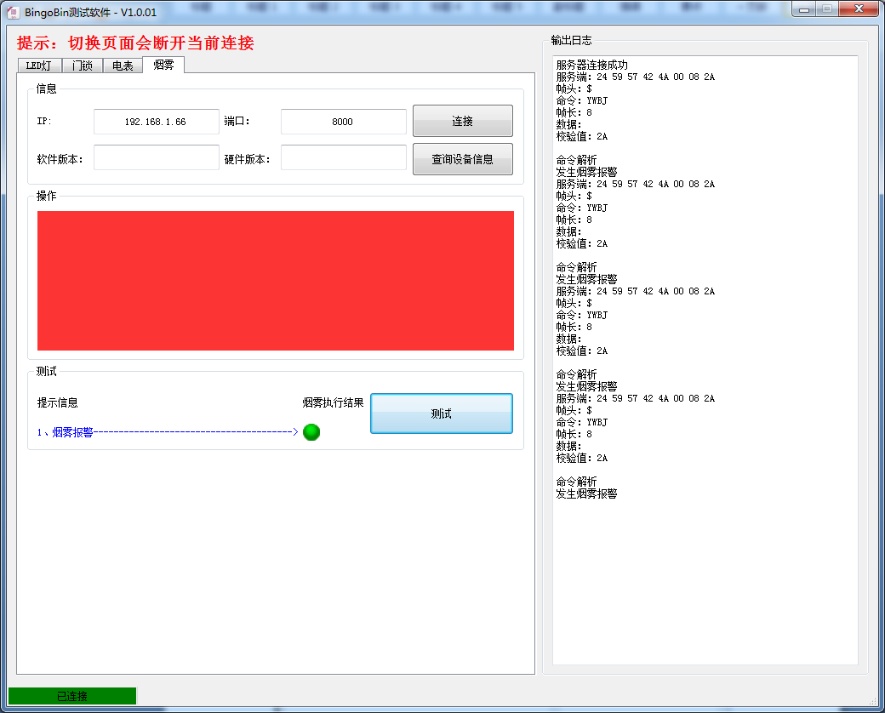

图3-5-2

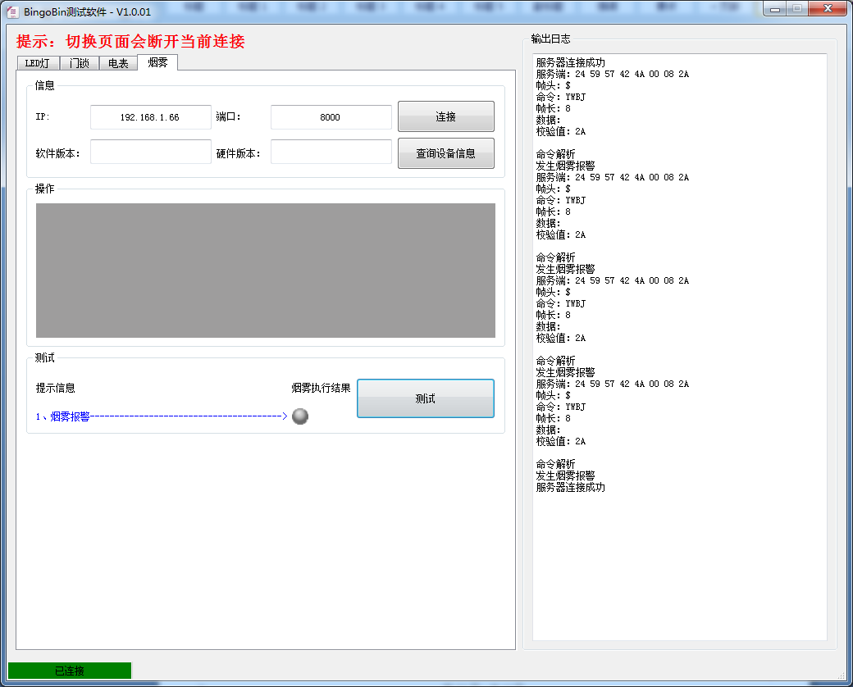

图3-5-3

## 附录

### 参考资料

1、《[BingoBin]测试用例_V1.0.05_180104》